Madame, Monsieur,

Nous allons faire ce dernier Conseil d’école de l’année scolaire en visio communication grâce à une plateforme sécurisée de l’Education Nationale qui s’appelle Classe Virtuelle et utilise l’outil VIA.
Vous allez recevoir une invitation dont l’expéditeur est :
via-notifications@noreply.phm.education.gouv.fr
Gardez bien cette invitation et ne la transmettez pas à un autre partenaire car elle ne permet qu’une seule connexion.
Avant le Conseil d’école, il vous faudra cliquer sur le lien assistant de configuration :
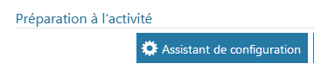
Lors de cette première connexion, vous aurez à installer l’application Via sur un ordinateur ou Via mobile sur un smartphone ou une tablette. Il faudra suivre les instructions affichées.
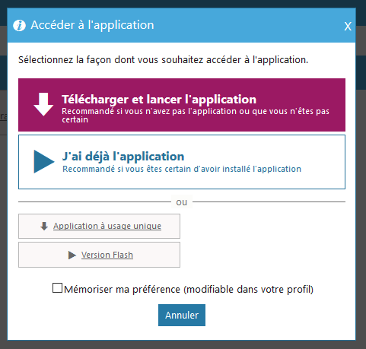
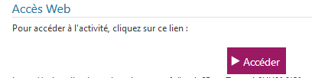
Le jour du Conseil d’école : vous cliquerez sur le lien accéder :
Il suffira alors de cliquer sur « J’ai déjà l’application »
Munissez-vous si possible d’un kit mains libres de téléphone ou au moins d’écouteurs. Branchez les avant de vous connecter.

Connectez-vous un peu à l’avance et attendez que le directeur ou la directrice arrive dans la réunion et vous donne accès aux réglages.
Vous pourrez alors activer votre caméra et votre micro, mais il faudra ensuite les couper pour la qualité du son et de la bande passante.
Le directeur ou la directrice vous donnera les instructions complémentaires.

Bonne réunion !

